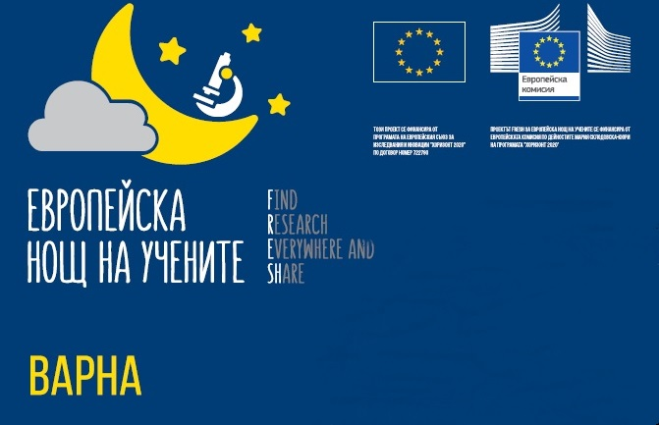
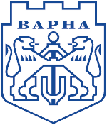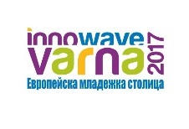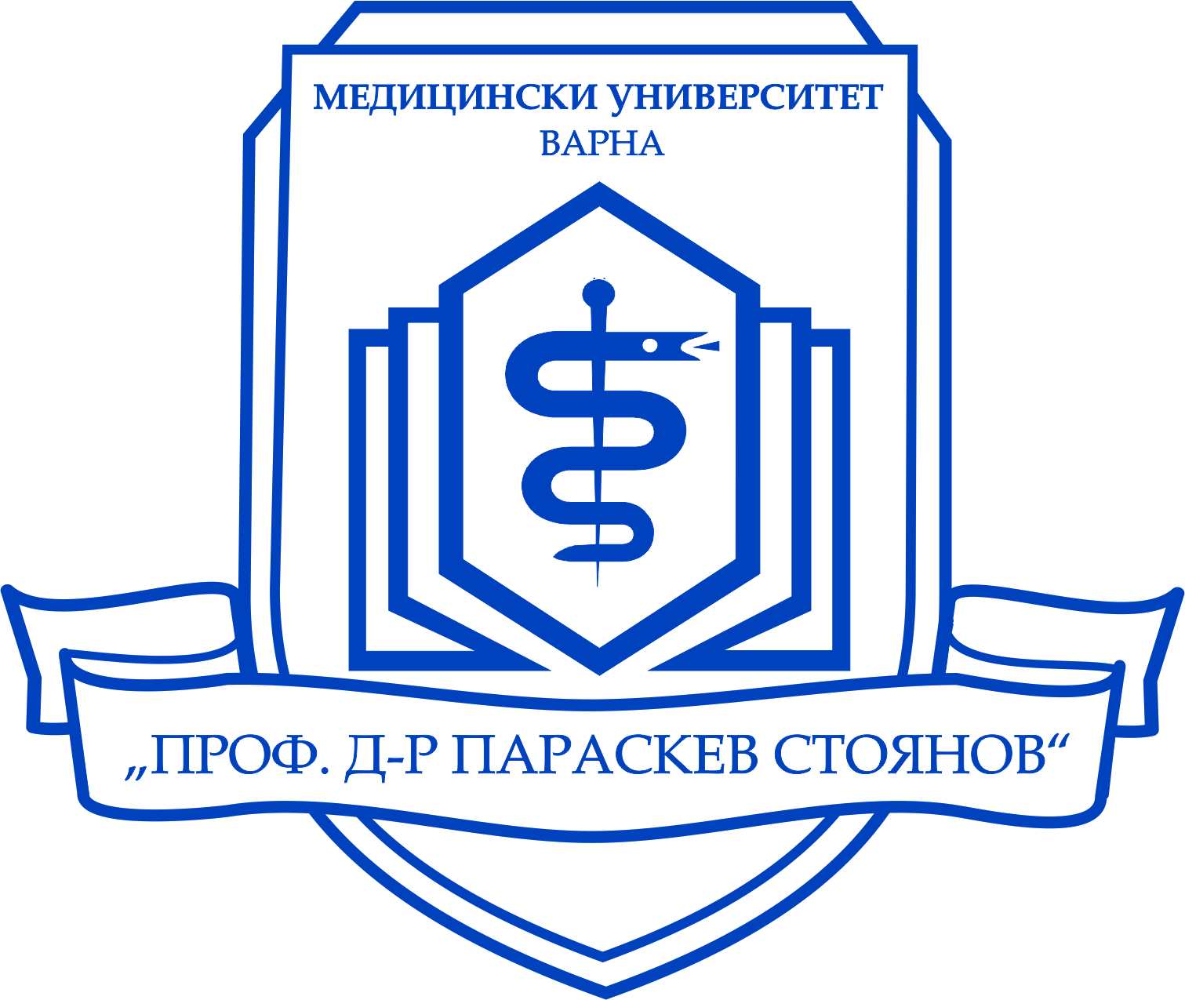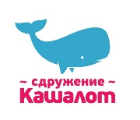

На 29 септември 2017 година град Варна отново ще бъде един от домакините на ЕВРОПЕЙСКА НОЩ НА УЧЕНИТЕ, мероприятие, което ще бъде организирано едновременно в над 300 града от всичките 28 страни-членки на Европейския съюз. Събитието ще се проведе от 17:00 до 22:00 ч. във Фестивален и конгресен център - гр. Варна.
Институтът по океанология „Проф. Фритьоф Нансен” – БАН, гр. Варна, съвместно с Технически университет – Варна са водещи партньори за гр. Варна, а самата инициатива е в рамките на проект FRESH (Find Researchers Everywhere and SHare), финансиран от Eвропейската комисия по Дейностите Мария Склодовска-Кюри на Програма „Хоризонт 2020” по договор за представяне на безвъзмездни средства №722790.
Целта на проекта е да информира гражданското общество за научно-изследователските дейности на територията на Община Варна, като ги представи по достъпен и атрактивен начин. Това ще спомогне за подобряване достъпа на гражданите до резултатите от научните изследвания, въвличайки науката и обществото в едно взаимно сътрудничество.
В рамките на инициативата Европейска нощ на учените 2017 са обявени няколко конкурса с награден фонд, в които всеки желаещ може да вземе участие. За повече информация:
https://nauka.bg/konkurs-poezia-nosht-na-uchenite/
https://nauka.bg/fresh-video-2017/
https://nauka.bg/fresh-voices-2017/
https://nauka.bg/fresh-girls-2017/
https://nauka.bg/fresh-touch-2017/
Не пропускайте Европейска нощ на учените 2017!
Заповядайте и преоткрийте науката и значението и за обществото!

